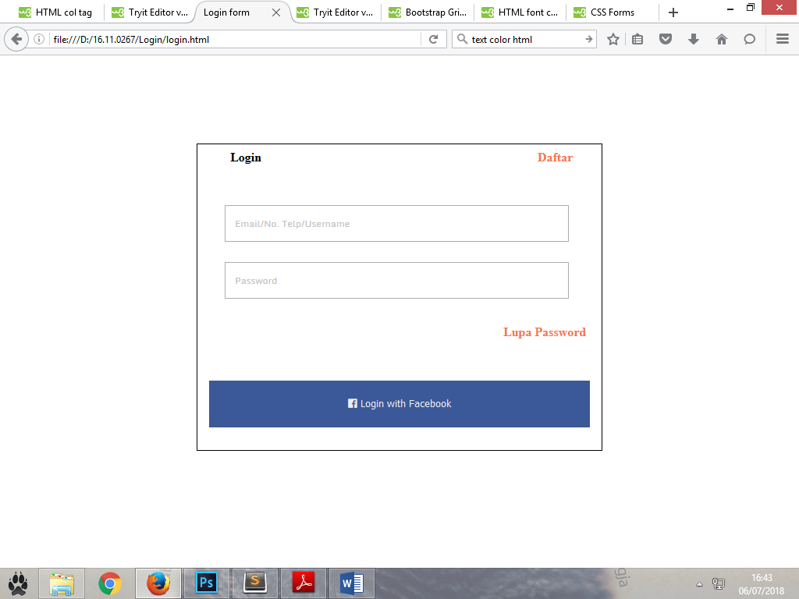

Langkah git

Git config –global user.email [niko.0267@students.amikom.ac.id](mailto:niko.0267@students.amikom.ac.id)

Git config –global user.name 16110267

Upload:

Git init

Git add .

Git commit –m “nama commit”

Git push origin master